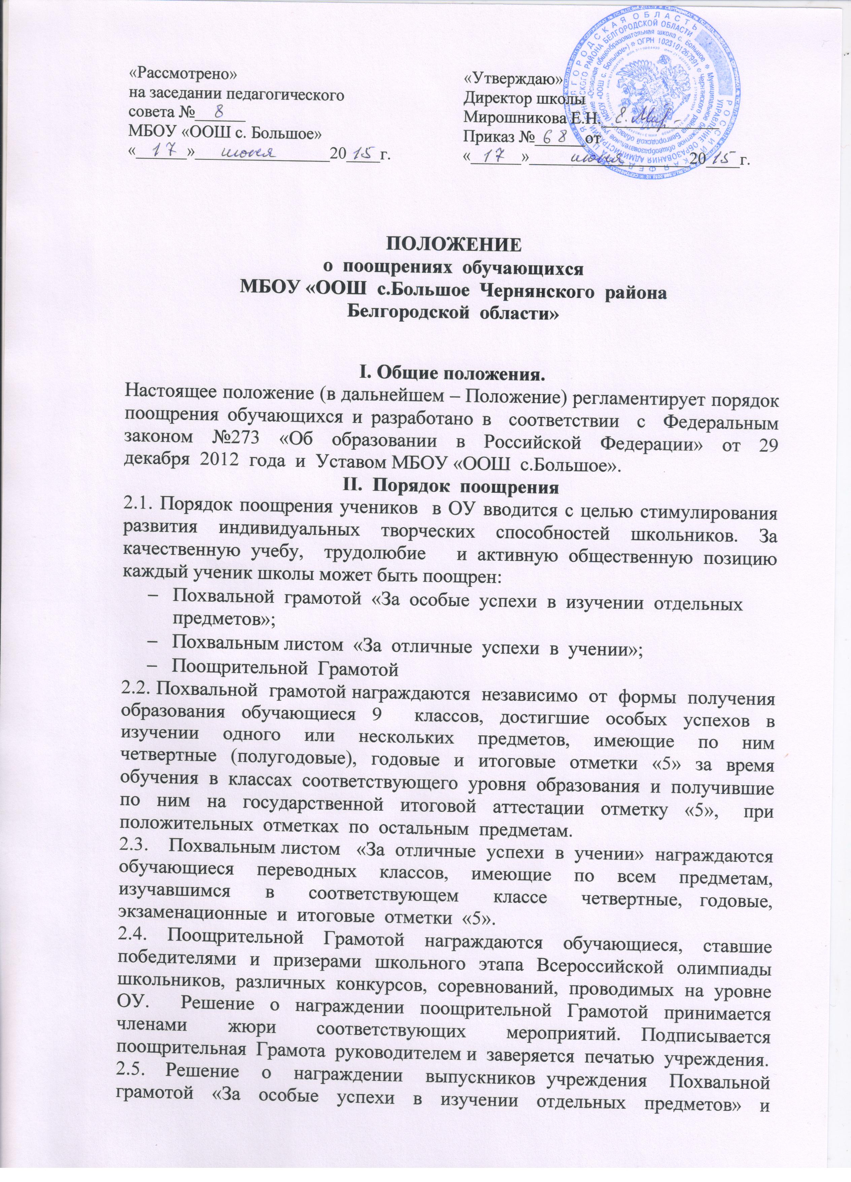
обучающиеся переводных классов Похвальным листом «За отличные успехи в учении» принимается педагогическим советом общеобразовательного учреждения. Подписываются Похвальная грамота «За особые успехи в изучении отдельных предметов» и Похвальный лист «За отличные успехи в учении» руководителем и заверяется печатью учреждения.
  - Поощрения применяются в обстановке широкой гласности, доводятся до сведения обучающихся, родителей (законных представителей) и работников школы.
    - Похвальная грамота «За особые успехи в изучении отдельных предметов» вручается вместе с документом о соответствующем уровне образования.
    - Похвальный лист «За отличные успехи в учении» вручается по окончании учебного года.
  - Образцы форм Похвальной грамоты «За особые успехи в изучении отдельных предметов» и Похвального листа «За отличные успехи в учении» прилагаются (Приложение 1 - Похвальная грамота «За особые успехи в изучении отдельных предметов», Приложение 2 - Похвальный лист «За отличные успехи в учении», Приложение 3 - Поощрительная грамота)

III. Заключительные положения

  - Выданные Похвальные листы «За отличные успехи в учении» фиксируются в отдельном журнале учета бланков и выдачи похвальных листов «За отличные успехи в учении» следующего образца:
№ | Учебный год | ФИО обучаю  щегося | Класс | Предмет |  |  |  |  |  |  | Регистрационный номер | Роспись  в получе  нии
 |  |  |  | Отметки |  |  |  |  |  |  | Регистрационный номер | Роспись  в получе  нии
 |  |  |  | 1 чет | 2 чет | 3 чет | 4 чет | Год | Экзамен | Итог | Регистрационный номер | Роспись  в получе  нии
Запись каждого учебного года подписывается руководителем и заверяется печатью учреждения.

  - В личном деле обучающегося классным руководителем в разделе «Награды и поощрения» делается следующая запись «награжден Похвальным листом «За отличные успехи в учении», протокол педагогического совета №__ от «__»________20__года.
В классном журнале классным руководителем в сводной ведомости учета успеваемости в графе «Решение педагогического совета» делается следующая запись «переведен в ___ класс, награжден похвальным листом «За отличные успехи в учении», протокол педагогического совета №__ от «__»________20__года.
  - Выданные Похвальные грамоты «За особые успехи в изучении отдельных предметов» фиксируются в отдельном журнале выдачи Похвальных грамот «За особые успехи в изучении отдельных предметов» следующего образца:
№ | Учебный год | ФИО выпускника | Класс | Предметы | Регистрационный номер | Роспись в получении
Запись каждого учебного года подписывается руководителем и заверяется печатью учреждения.

Приложение 1
ОБРАЗЕЦ ФОРМЫ ПОХВАЛЬНОЙ ГРАМОТЫ «ЗА ОСОБЫЕ УСПЕХИ В ИЗУЧЕНИИ ОТДЕЛЬНЫХ ПРЕДМЕТОВ»

Муниципальное бюджетное общеобразовательное учреждение «Основная общеобразовательная школа с.Большое Чернянского района Белгородской области»

ПОХВАЛЬНАЯ ГРАМОТА

«ЗА ОСОБЫЕ УСПЕХИ В ИЗУЧЕНИИ
ОТДЕЛЬНЫХ ПРЕДМЕТОВ»

Награждается_________________________________________
^{(фамилия, имя, отчество)}
обучающийся (обучающаяся)______класса________________
_____________________________________________________
^{(наименование и}
_____________________________________________________
местонахождение образовательного учреждения)
__________________________________________________________________________________________________________
за особые успехи в изучении учебного предмета__ _____________________________________________________

Дата выдачи «___»_______20___года
Регистрационный №_________

Руководитель образовательного
учреждения _________(________________________)
(подпись) (фамилия, инициалы)

МП

Примечание. Образец формы представляет собой один лист форматом 297×210мм, запечатанный с одной стороны

Приложение 2
ОБРАЗЕЦ ФОРМЫ ПОХВАЛЬНОГО ЛИСТА
«ЗА ОТЛИЧНЫЕ УСПЕХИ В УЧЕНИИ»

Муниципальное бюджетное общеобразовательное учреждение «Основная общеобразовательная школа с.Большое Чернянского района Белгородской области»

ПОХВАЛЬНЫЙ ЛИСТ

«ЗА ОТЛИЧНЫЕ УСПЕХИ В УЧЕНИИ»

Награждается_________________________________________
^{(фамилия, имя, отчество)}
обучающийся (обучающаяся)______класса________________
_____________________________________________________
^{(наименование и}
_____________________________________________________
местонахождение образовательного учреждения)
__________________________________________________________________________________________________________

Дата выдачи «___»_______20___года  Регистрационный №_________ | Руководитель образовательного  учреждения _________(___________________)  (подпись) (фамилия, инициалы)  МП

Примечание. Образец формы представляет собой один лист форматом 297×210мм, запечатанный с одной стороны
Приложение 3
ОБРАЗЕЦ ФОРМЫ ПООЩРИТЕЛЬНОЙ ГРАМОТЫ
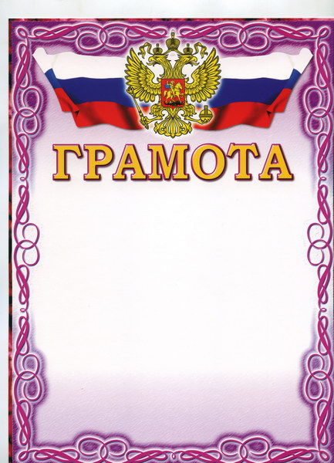
Примечание. Образец формы представляет собой один лист форматом 297×210мм, запечатанный с одной стороны

